Содержание

1 Модуль «Управление доменами» 2
1.1 Добавление домена 3
1.2 Удаление домена 4

Модуль «Управление доменами»
Благодаря технологии SB.MultiSites в CMS S.Builder существует возможность управления любым количеством сайтов из одной Системы управления.
Управление несколькими сайтами из одной CMS становится доступным только в случае, если в приобретенном Вами лицензионном ключе Системы присутствует модуль «Создание на одной CMS неограниченного количества сайтов».
При использовании данного модуля необходимо учитывать следующее:
- лицензия выдается на основной домен, который вы указали при получении ключа, и который менять нельзя;
- все управляемые Вами сайты должны располагаться на одном аккаунте хостинга;
- количество сайтов, которыми можно управлять из одной CMS, неограниченно;
- в любой момент можно добавить новый сайт в имеющуюся лицензию;
- содержимое (контент) всех сайтов может быть как одинаковым, так и различающимся – по Вашему выбору.

Модуль «Управление доменами» в составе ПО Системы S.Builder предназначен для создания новых сайтов (доменов) и удаления ранее созданных.
Для того чтобы войти в модуль «Управление доменами» выберите в Mеню разработчика команду Настройки доменов –> Управление доменами:
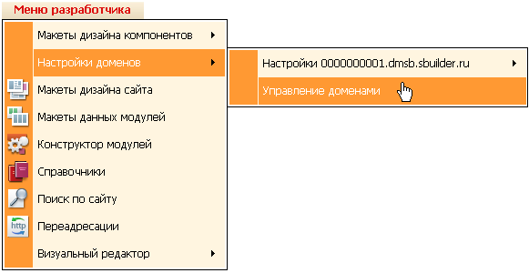
После загрузки модуля окно пользователя будет выглядеть следующим образом:
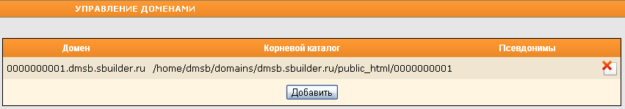

Добавление домена
Для добавления нового домена нажмите на странице Управление доменами на кнопку Добавить. Откроется диалоговое окно Добавить домен в Систему:
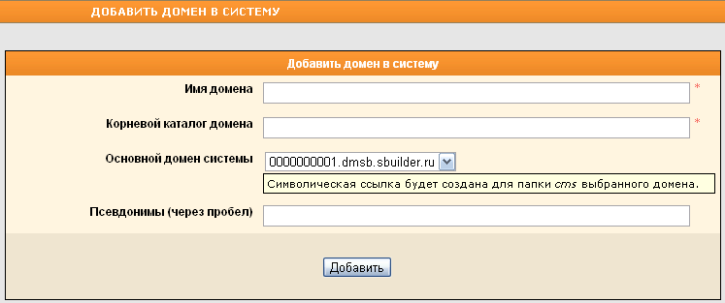
Обязательно введите в соответствующие поля имя и корневой каталог создаваемого домена.
Выберите из выпадающего списка, какой из существующих в Системе доменов является основным, т.е. был добавлен в Систему первым.
В поле Псевдонимы введите через пробел псевдонимы для добавляемого домена.
Нажмите на кнопку Добавить.
Новый домен будет добавлен в Систему, и данные о нем отобразятся в таблице на странице Управление доменами.
Добавление нового домена через Систему управления вышеописанным способом не заменяет добавление домена в лицензионный ключ.
Чтобы добавить новый домен в лицензию зайдите в Панель управления лицензией на сайте http://www.sbuilder.ru/, добавьте домен для нужной лицензии (возможность этого добавления становится доступной после покупки модуля «Создание на одной CMS неограниченного количества сайтов») и затем обновите лицензионный ключ на сайте.

Управление настройками существующих в Системе доменов доступно в модуле «Настройки доменов» (Mеню разработчика –> Настройки доменов –> Настройки {имя домена} –> Настройки. Подробнее см. в документе «Настройки доменов».

Удаление домена
Для удаления домена нажмите на странице Управление доменами на кнопку в строке, соответствующей домену. Откроется запрос на подтверждение намерения:
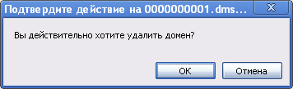
Нажмите на кнопку ОК.

